CURRICULUM VITAE
Dados pessoais: 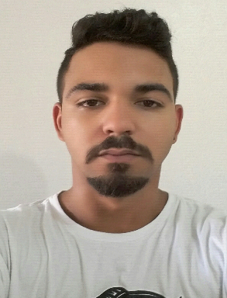 Nome: Luis Henrique de Oliveira
Endereço: Joãocarlos petry sobrinho, 50 ,Sãp Pedro- Montenegro
Telefone celular: (51) 92115577 /994301354(recado)
Data de nascimento: 13/01/1994
Objetivo:
Em busca de uma oportunidade para desenvolver e melhorar meus conhecimentos, e também algo que possa me instruir de forma crescente e contínua, visando sempre o crescimento entre eu e a empresa.
Formação:Ensino Médio
Cursos de aperfeiçoamento:
Curso Enfermagem (inicio)
Aux. Administrativo - Escola Senac
Informática - Escola Datamais
Referência profissional:
Eurovias( Auxiliar de laboratório,Serviços Gerais )
LCM Construções
Farmácia - Hospital Montenegro
TW Transportes
Montenegro, 2021.

